第十八届四川省青少年机器人竞赛（提高组）
报名指南

一、报名须知：
- 竞赛报名平台仅限于使用笔记本电脑/台式机（PC机）。
- Windows电脑上装有IE11或Edge、Chrome；MacOS电脑上支持Safari、Chrome。
- 本次报报名分两部分:1）申请账号；2）报名。
- 涉及一校多区，如各校区有独立的统一社会信用代码，可以各自申请一个独立账号进行报名；如果没有独立的统一社会信用代码，则各校区只能申请一个账号共同使用。
- 每个项目，每个组别，同一学校只能选派一支队伍报名参加（涉及一校多区且只有一个统一社会信用代码的学校，各校区如需独立参赛，请向组委会提出申请增加校区名额，增报后请在“队伍名称”上区分不同校区）。
- 由于疫情原因，参加本次竞赛的所有教练员及队员统一安排在主办方泸县梁才学校校内住宿（包括泸县本地选手及教练员）。
- 每个参赛队按照项目规则填报教练员信息。由于疫情原因，主办方只接受每个队伍一个教练员随队员住宿。
- 由于疫情原因，本次竞赛所有参赛学校不设领队，主办方不接受领队随团住宿。
- 本次报名参赛的项目有：VEX机器人工程挑战赛、综合技能比赛、创意闯关三个项目。
- 创意闯关项目，须按照规则要求在规定时间内上传文字及视频资料，组委会将进行线上初审，通过初审的队伍参加本次线下竞赛。
- 账号申请
1、登录报名网站（http://web.robot.learnx.cn）

2、点击申请账号链接进行账号申请(参见上图画圈部分)
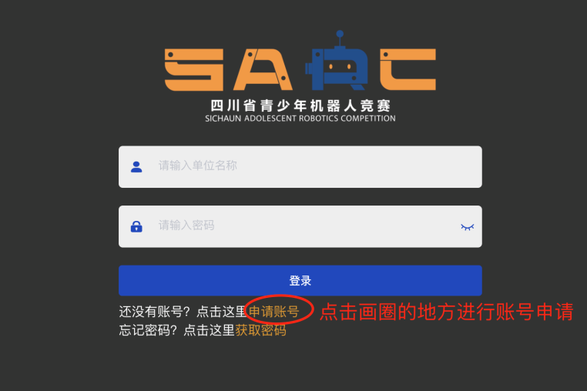
3、申请信息填写（请按要求正确填写，每项必填，如下图示）
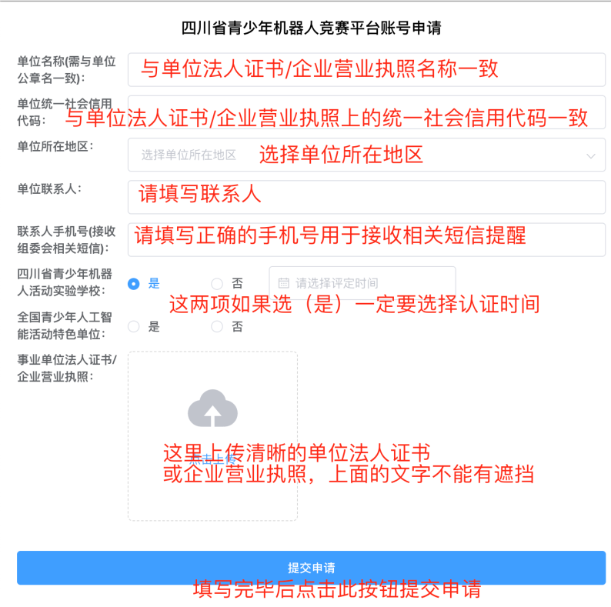

提交成功后页面显示如下：

联系人手机将收到如下短信：
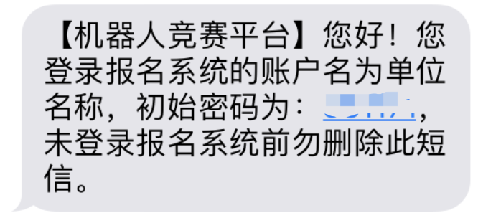
此短信内的密码为登录报名平台的初始密码，请勿删除

到此为止，账号申请成功。

三、报名
报名网址（http://web.robot.learnx.cn）
登录页面
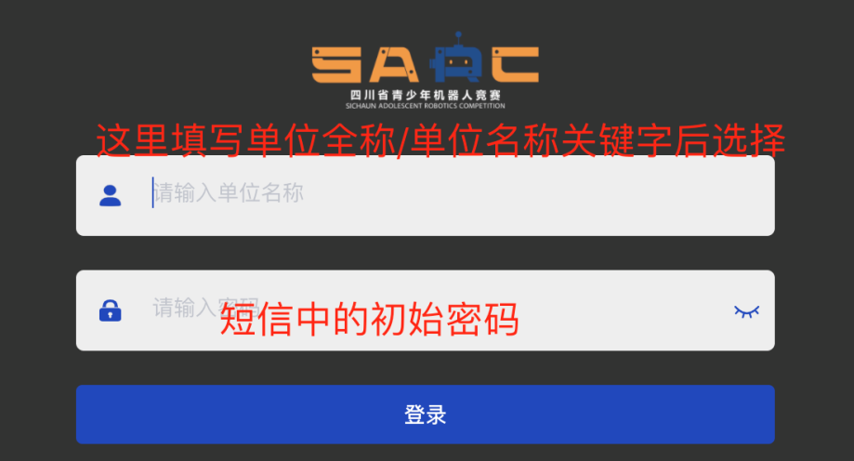
登录成功后，页面显示如下：
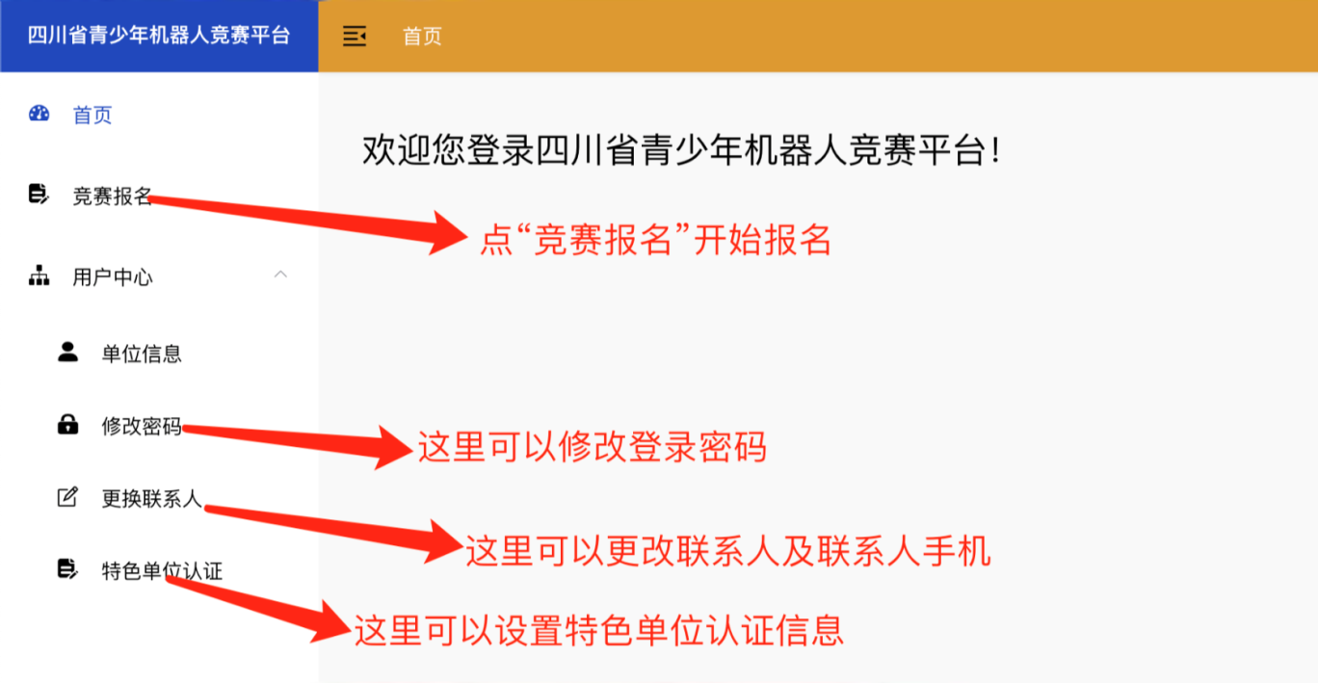

报名：点击左侧菜单“竞赛报名”：
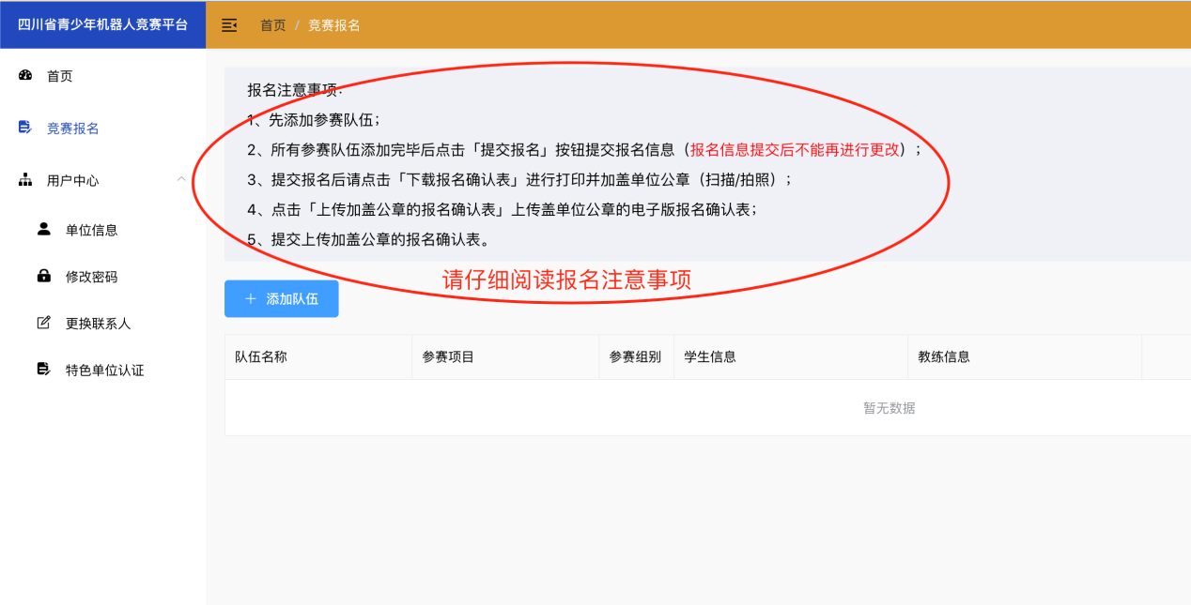
请在报名前仔细阅读报名注意事项。
- 添加参赛队伍信息
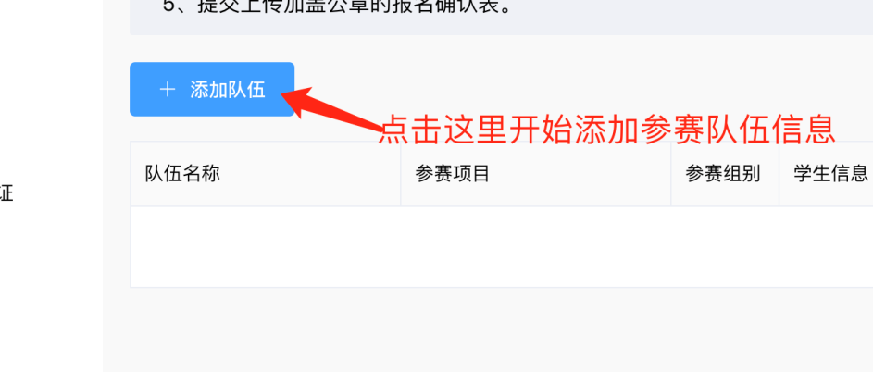

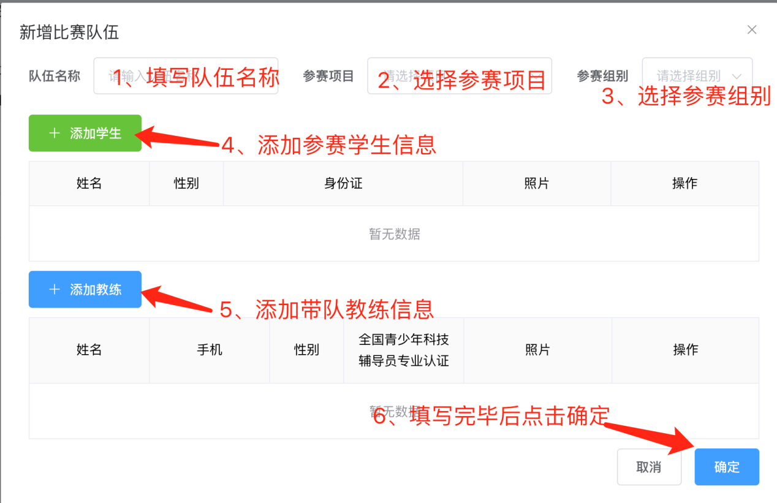
学生信息填写（每项必填），如果有多个参赛学生，填写完后再点击添加学生按钮继续：
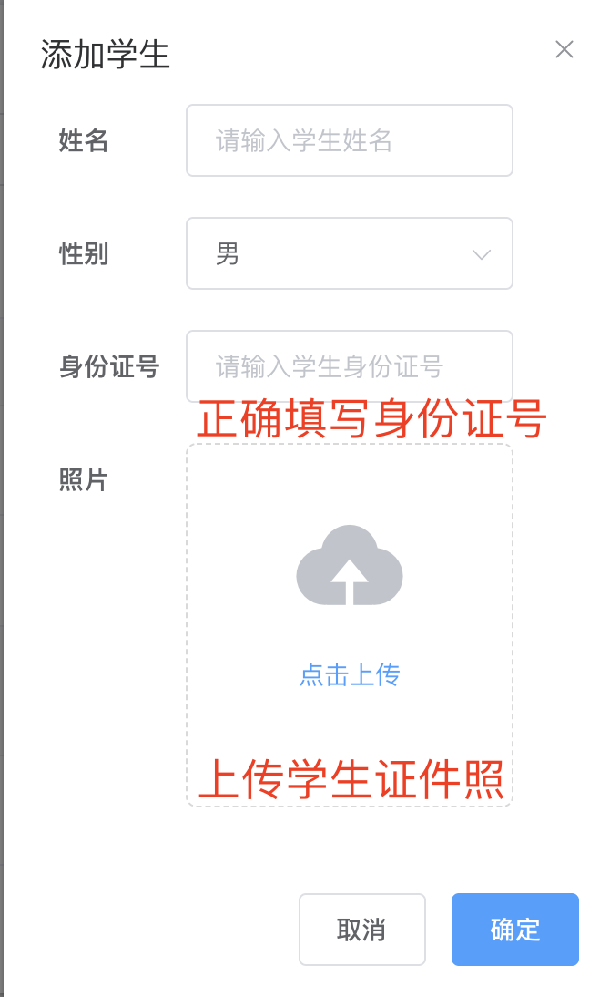

带队教练信息填写（每项必填），如果有多个带队教练，填写完后再点击添加教练按钮继续：
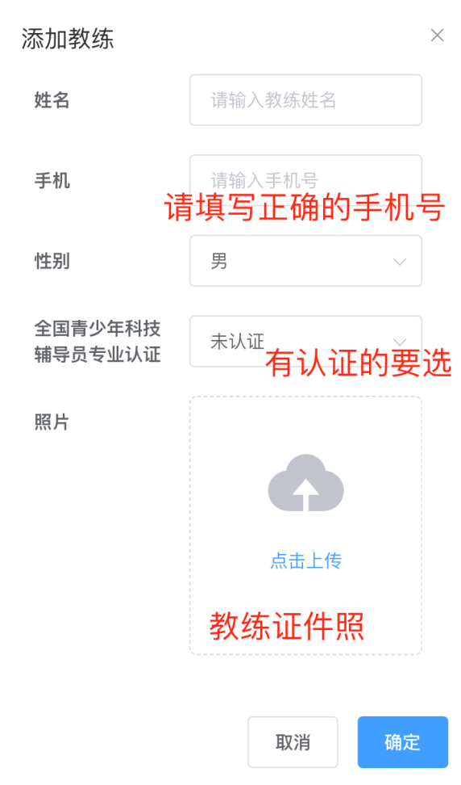

填写完队伍信息并确认后报名页面上会显示该队伍信息记录。
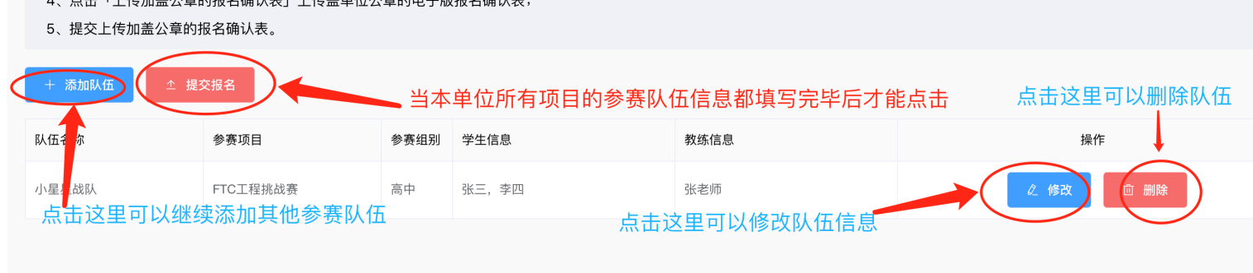

2）上传加盖公章的报名确认表（注意每个参赛队伍有一个确认表）。
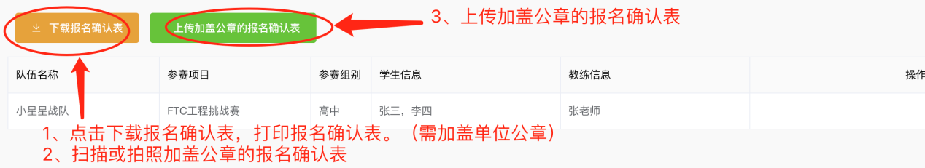
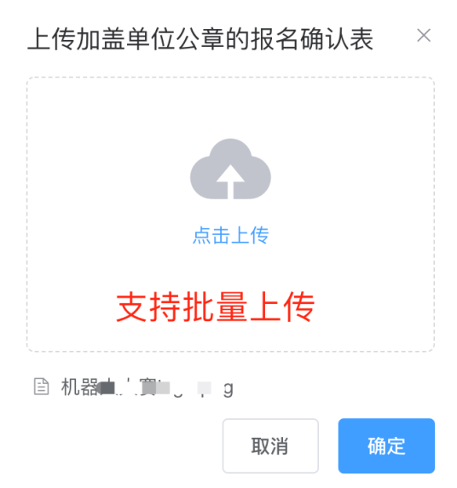

- 上传加盖公章的报名确认表后等待组委会审核。
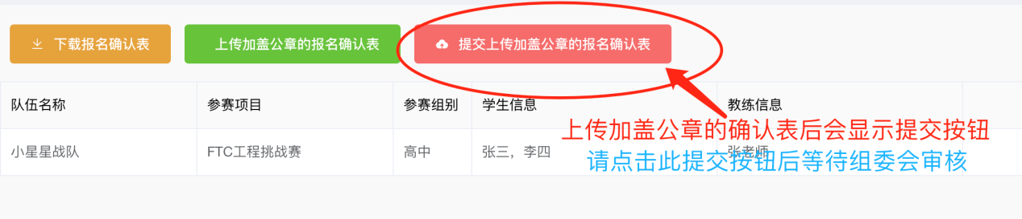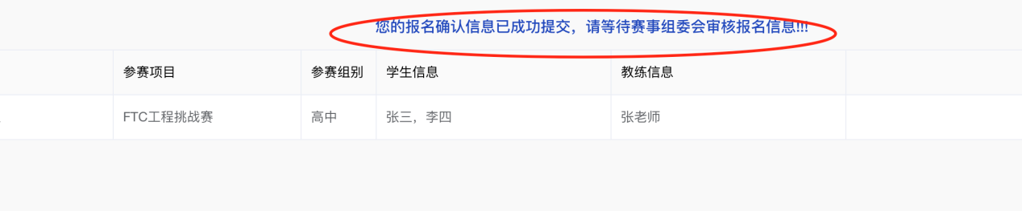

- 组委会审核通过后将发送短信至联系人手机号，请注意查收。

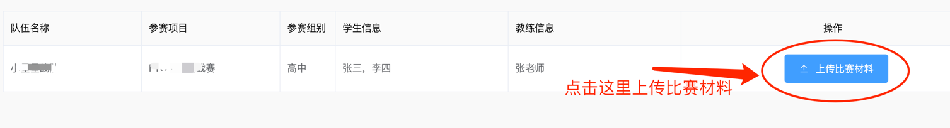
- 如报名的参赛项目需要提交比赛材料的，收到组委会审核通过的短信后，登录本报名系统进行上传资料（如果不需上传比赛材料，报名结束）。

上传材料界面：
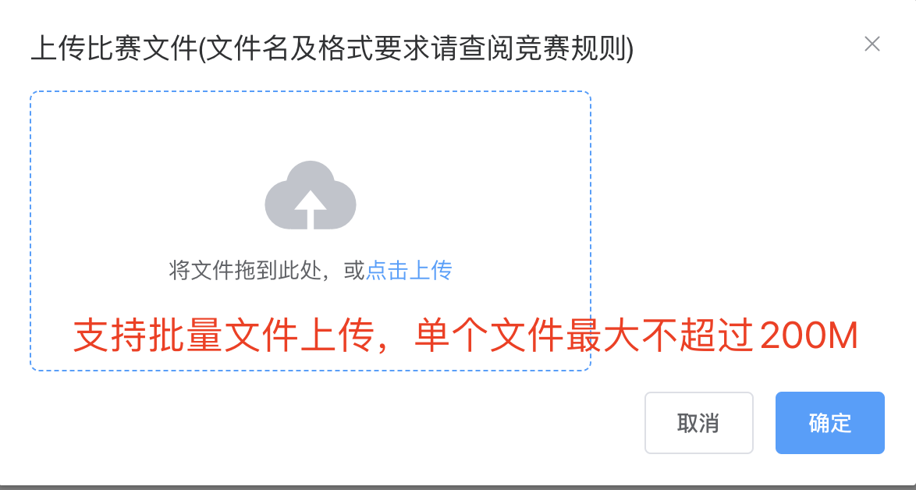

6）报名结束。

